🔧 คู่มือการติดตั้งและการตั้งค่าระบบ AutoQueue for Live
【 ฉบับเจ้าของร้าน & ผู้ดูแลระบบ (Store Owner & Technical Admin) 】
ครอบคลุมการตั้งค่า API Keys, การเชื่อมต่อ Provider 6 ค่าย, ฐานข้อมูล SQLite, การสำรองข้อมูล และรหัสผ่านกู้คืนระบบฉุกเฉิน
🔒 เอกสารลับเฉพาะเจ้าของร้านและผู้ดูแลระบบ
เอกสารฉบับนี้มีข้อมูลการตั้งค่าความปลอดภัย บัญชี API Token และรหัสผ่าน Master Key กู้คืนระบบฉุกเฉิน กรุณาเก็บรักษาเป็นความลับ และไม่ส่งต่อให้บุคคลภายนอกหรือพนักงานทั่วไป

บทที่ 1: สถาปัตยกรรมระบบและความปลอดภัย (System Architecture)
AutoQueue for Live ทำงานบน Node.js และ SQLite ภายในเครื่อง (Local Embedded Database) เพื่อความปลอดภัยสูงสุด:
• ฐานข้อมูล Local SQLite: ข้อมูลออเดอร์ ชื่อลูกค้า เบอร์โทร และยอดเงินทั้งหมดถูกเก็บในไฟล์ 'orders.sqlite' บนเครื่องคอมพิวเตอร์ของร้านค้า ไม่มีการส่งข้อมูลส่วนบุคคลออกไปเก็บยัง Cloud Server ภายนอก
• ระบบตรวจสอบสลิปแบบ Multi-Provider Adapter: ระบบรองรับการตรวจสลิปผ่าน 6 ทางเลือก พร้อมกลไก Fallback อัตโนมัติ หาก API เกิดข้อผิดพลาดหรือเครดิตหมด สลิปจะถูกส่งเข้าคิวแบบ Manual ทันทีเพื่อไม่ให้สะดุดหน้าไลฟ์

บทที่ 2: การเข้าสู่ระบบตั้งค่า & รหัสผ่านร้านค้า
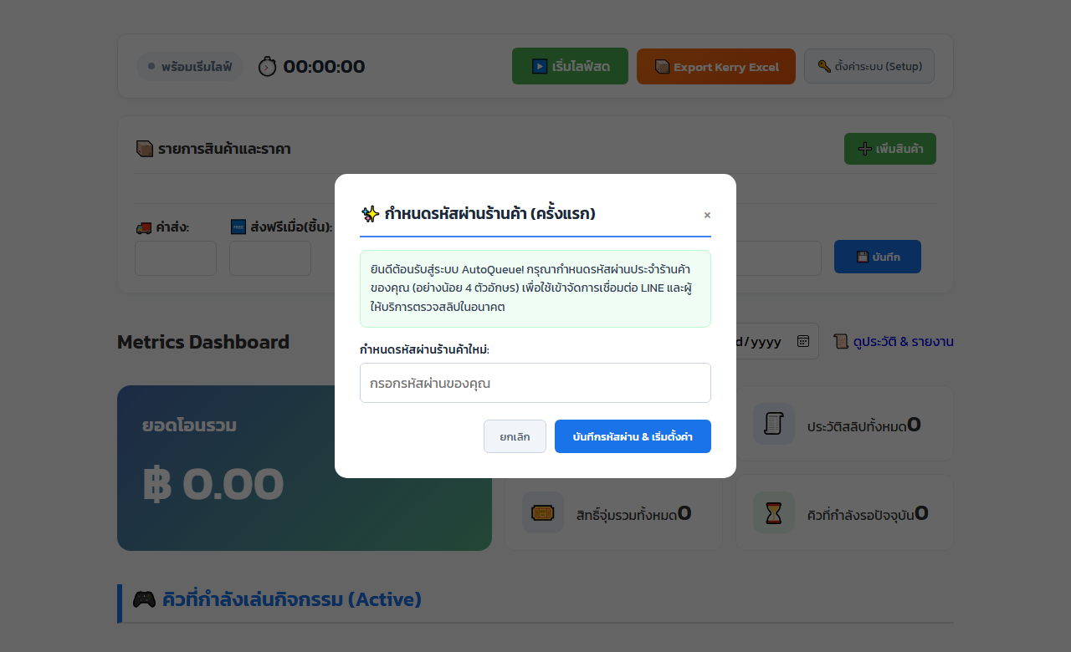
ภาพที่ 1: หน้าต่างกำหนดรหัสผ่านร้านค้าครั้งแรก
• การตั้งรหัสผ่านครั้งแรก: เมื่อกดปุ่ม '🔑 ตั้งค่าระบบ (Setup)' ระบบจะให้ตั้งรหัสผ่านประจำร้าน (อย่างน้อย 4 ตัวอักษร) เพื่อป้องกันไม่ให้ผู้อื่นเข้ามาดู API Token หรือล้างข้อมูลร้าน
• การล็อกอินครั้งถัดไป: กรอกรหัสผ่านที่ตั้งไว้เพื่อปลดล็อกหน้า Setup Wizard
🔑 รหัสผ่านฉุกเฉินสำหรับผู้พัฒนา/กู้คืนระบบ (Emergency Master Key)
หากเจ้าของร้านลืมรหัสผ่านประจำร้าน สามารถใช้รหัสผ่าน Master Recovery Key: 0817342899 เพื่อเข้าสู่ระบบและรีเซ็ตรหัสผ่านใหม่ในแท็บ '🔒 เปลี่ยนรหัสผ่านร้านค้า' ได้ทันที

บทที่ 3: การเชื่อมต่อ API Keys & ผู้ให้บริการตรวจสลิป 6 ทางเลือก
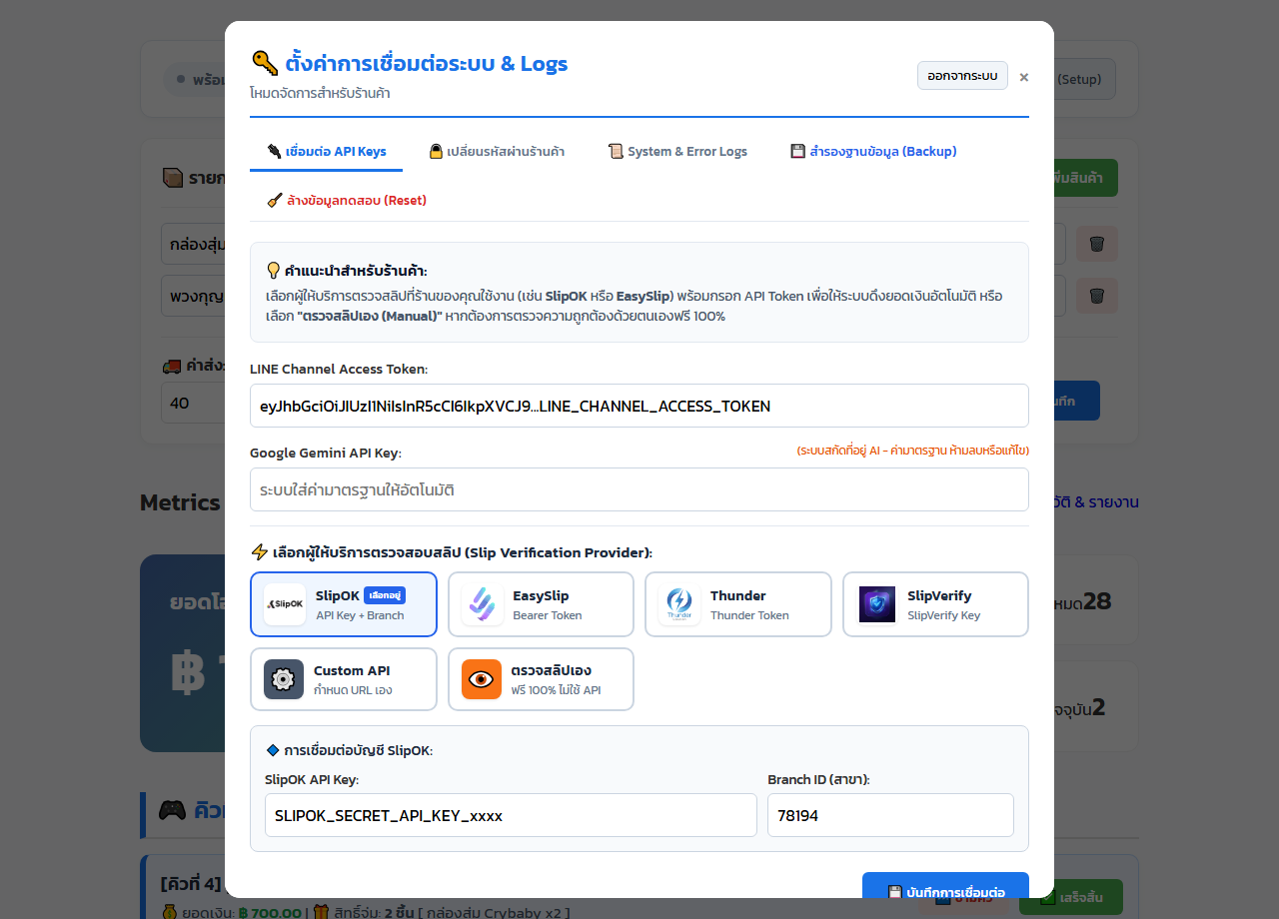
ภาพที่ 2: หน้าต่าง Setup Wizard พร้อมตัวเลือก Provider 6 ทางเลือกและโลโก้จริง

1. LINE Channel Access Token
นำ Access Token จาก LINE Developers Console (Messaging API Channel) มาวางในช่องนี้ เพื่อให้ระบบส่งข้อความอัตโนมัติไปยังลูกค้า:
• ข้อความตอบกลับเมื่อสลิปผ่าน: แจ้งหมายเลขคิว, สรุปยอดเงิน, และขอชื่อ-ที่อยู่จัดส่ง
• ข้อความตอบกลับเมื่อสลิปซ้ำ: แจ้งเตือนว่าสลิปนี้เคยใช้งานไปแล้ว ป้องกันการโกง

2. Google Gemini API Key
ระบบใส่ค่ามาตรฐานความเร็วและความแม่นยำสูงไว้ให้อัตโนมัติ (ห้ามลบ) สำหรับรันโมเดล Gemini AI สกัดที่อยู่ลูกค้าเป็นคอลัมน์ Kerry Excel

3. รายละเอียดการตั้งค่า Provider ตรวจสลิปทั้ง 6 ค่าย
• 1) SlipOK: กรอก Secret API Key และ Branch ID ที่ได้จากแดชบอร์ด SlipOK
• 2) EasySlip: กรอก Authorization Token (Bearer Token) จาก EasySlip
• 3) Thunder Solution: กรอก API Key จากระบบ Thunder Solution
• 4) SlipVerify: กรอก Token สำหรับเชื่อมต่อ SlipVerify API
• 5) Custom API: กรอก Endpoint URL ของเซิร์ฟเวอร์ตรวจสลิปตนเอง พร้อม Auth Header
• 6) ตรวจสลิปเอง (Manual Free 100%): เปิดใช้งานโหมดนี้เมื่อไม่ต้องการเสียค่าบริการ API รายเดือน สลิปจะถูกส่งเข้าให้แอดมินพิมพ์ยอดเงินเองหน้าจอ

บทที่ 4: การสำรองฐานข้อมูล & System Error Logs

การสำรองฐานข้อมูล (Database Backup & Restore)
ในแท็บ '💾 สำรองฐานข้อมูล (Backup)':
• ดาวน์โหลดไฟล์ Backup: กดปุ่ม '📥 ดาวน์โหลดไฟล์ฐานข้อมูล (.sqlite)' เพื่อบันทึกสำเนาข้อมูลยอดขายและลูกค้าเก็บไว้ใน Flash Drive หรือไดรฟ์อื่น
• กู้คืนฐานข้อมูล: สามารถนำไฟล์ .sqlite เดิมมาวางทับเพื่อกู้คืนข้อมูลประวัติการขายทั้งหมดได้ทันที

การตรวจสอบ System & Error Logs
ในแท็บ '📜 System & Error Logs' ระบบจะบันทึกประวัติการเรียก API และข้อผิดพลาดทางเทคนิคทั้งหมด:
• กรณี API Error: จะแสดง HTTP Status Code และข้อความตอบกลับจากเซิร์ฟเวอร์ Provider ช่วยให้ทราบเมื่อเครดิตหมดหรือ Token ไม่ถูกต้อง
• กรณี Duplicate Slip: บันทึกข้อมูลธุรกรรมที่ลูกค้าพยายามส่งสลิปซ้ำ พร้อม User ID ของผู้ส่ง

บทที่ 5: ระบบท่อเชื่อมต่ออัจฉริยะ (Dual-Engine) & ป้องกันเครดิตหมด (Zero-Drop)

1. ระบบท่อส่งสัญญาณ Dual-Engine Tunneling (แก้ Risk 1)
เพื่อแก้ปัญหาการเชื่อมต่อ Webhook หลุด หรือปัญหาแม่ค้านำโปรแกรมไปติดตั้งที่เครื่องใหม่แล้วใช้งานไม่ได้:
• เครื่องยนต์หลัก (Cloudflare Quick Tunnel): โปรแกรมจะเรียกใช้ cloudflared.exe เพื่อสร้างท่อสัญญาณ HTTPS (https://*.trycloudflare.com) ที่เสถียรและรวดเร็ว
• เครื่องยนต์สำรอง (LocalTunnel Pure Node.js): หากเครื่องของแม่ค้าไม่มี cloudflared.exe หรือ Cloudflare ขัดข้อง ระบบจะสลับไปเปิด LocalTunnel ทันทีอัตโนมัติ โดยไม่ต้องมีไฟล์ภายนอกเพิ่มเติม
• ระบบ Auto-Sync LINE Webhook (Zero-Click): เมื่อได้ URL สาธารณะแล้ว ระบบจะส่งคำขอ PUT ไปยัง LINE Messaging API เพื่อผูก Webhook ให้โดยอัตโนมัติทันที แม่ค้าไม่ต้องไปเปิดเว็บ LINE Developers อีกต่อไป
• ปุ่มทดสอบส่งสัญญาณ (Ping Webhook): ในหน้าจอหลัก แม่ค้าสามารถคลิกที่ป้าย Webhook เพื่อกดปุ่ม '🔄 ทดสอบส่งสัญญาณ LINE' เพื่อตรวจเช็กการตอบกลับ 200 OK ได้ทันที

2. ระบบป้องกันเครดิตตรวจสลิปหมดกลางไลฟ์ (ป้องกัน Risk 2)
ป้องกันปัญหาเครดิต API หมดแล้วออเดอร์สะดุดหรือหลุดหาย:
• การตรวจเช็กเครดิตแบบเรียลไทม์: ระบบเชื่อมต่อ API ของผู้ให้บริการ (เช่น SlipOK / EasySlip) ตรวจสอบยอดเครดิตคงเหลือ และแสดงผลบนหน้าจอหลักแบบเรียลไทม์
• ระบบเตือนก่อนเริ่มไลฟ์ (Pre-Live Safety Check): เมื่อกดปุ่มเริ่มไลฟ์สด ระบบจะตรวจสอบเครดิต หากพบว่าเครดิตหมดหรือเหลือน้อย จะมีหน้าต่างแจ้งเตือนทันท่วงที
• กลไกสำรองตรวจมืออัตโนมัติ (Zero-Drop Fallback): หากเครดิตหมดขณะที่กำลังไลฟ์สด ระบบจะไม่ปฏิเสธลูกค้า แต่จะตอบกลับอย่างสุภาพ และนำภาพสลิปส่งเข้ากระดาน Waiting ให้แม่ค้ากดดูรูปและยืนยันยอดเงินเองได้ทันที 100% ออเดอร์ไม่หลุดหายแน่นอน

บทที่ 6: การล้างข้อมูลทดสอบก่อนส่งมอบระบบ (System Reset)
ในแท็บ '🧹 ล้างข้อมูลทดสอบ (Reset)':
• ปุ่ม '⚠️ ล้างประวัติยอดขายและคิวทดสอบ': ใช้สำหรับเคลียร์คิวทดสอบและรีเซ็ตยอดขายทั้งหมดให้เป็น 0 ก่อนเริ่มใช้งานจริง โดยจะไม่ลบการตั้งค่า API Keys หรือรหัสผ่านร้านค้า

🔧 ระบบ AutoQueue for Live ได้รับการออกแบบให้เสถียรและดูแลรักษาง่าย พร้อมทำงานตลอด 24 ชั่วโมง 🔧

